**МІНІСТЕРСТВО ОСВІТИ І НАУКИ УКРАЇНИ**

**Чорноморський національний університет   
імені Петра Могили**

**Факультет комп’ютерних наук**

**Кафедра інженерії програмного забезпечення**

**ЗВІТ**

*з лабораторної роботи №3*

«**Multithreading and Asynchronous Programming**»

Дисципліна «Професійна практика програмної інженерії»

Спеціальність: **Інженерія програмного забезпечення**

121–ЛР.03–309.22011007

***Cтудент*** *_________****Н. Д. Кляцький***

*(підпис)*

*__07.04.2023 __*

*(дата)*

***Викладач*** *_________****С. В. Фаленков***

*(підпис)*

*_____________*

*(дата)*

Миколаїв – 2023

**Лабораторна робота №3**

## *Тема:* Multithreading and Asynchronous Programming

**Практичне завдання:**

1. Продемонструвати роботу із класом Thread.
2. Продемонструвати роботу з Async – Await.
3. Для виконання пунктів 1 та 2 написати не менше 3 методів, викликати у методі Main.
4. Логіка виконання методів повинна відрізнятися.

**Хід роботи:**

Код створеної програми можна побачити у репозиторії github: [https://github.com/klyatskiinikita/prof_pract_labs/tree/main/lab3/code](https://github.com/klyatskiinikita/prof_pract_labs/tree/main/lab2/code)

Результат виконання програми:

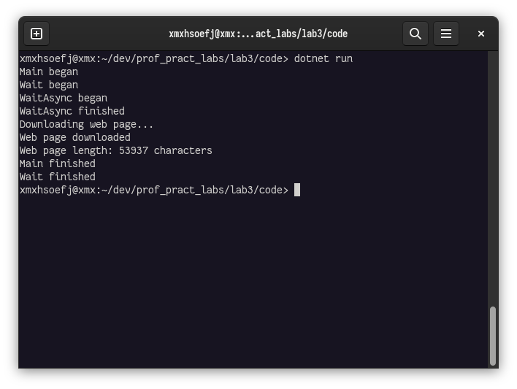

Рисунок 1 – Результат виконання програми

**Теоретичне завдання:**

1. У чому відмінність асинхронного і багатопоточного програмування?

У багатопоточному програмуванні кожен потік виконується паралельно з іншими потоками, використовуючи власні ресурси процесора. Асинхронне програмування не використовує додаткових потоків, а замість цього використовує неблокуючий ввід/вивід та здійснює обробку подій за допомогою петлі подій (event loop).

1. Які типи даних може повертати async – await?

async - Task, Task<T> або void

await - Task або Task<T>

1. Які модифікатори для параметрів не можна використовувати в асинхронних методах?

ref та out

1. Які властивості надає клас Thread? Опишіть їх.

CurrentThread: повертає об'єкт поточного потоку;

Name: отримує або задає ім'я потоку;

Priority: отримує або задає пріоритет потоку.

1. Які методи надає клас Thread? Опишіть їх.

Start: починає виконання нового потоку;

Sleep: зупиняє потік на вказану кількість мілісекунд;

Join: чекає, доки потік не завершить виконання;

Abort: зупиняє потік;

Yield: дозволяє потоку перейти в стан готовності до виконання.

**Висновки:**

Протягом виконання завдань лабораторної роботи було покращено розуміння технології .NET. Покращено навички створення .NET-застосунків. Розглянуто принципи побудови багатопотокових застосунків. Здобуто навички використання класів Task, Thread, а також ключових слів async та await.